集团门店开通：机构资料与组织归属｜云上订货系统
从当前集团的店铺管理核原客户、机构分组和创建资料，再沿本次新企业与店铺记录验证直属归属及实际开通结果。

1. 从店铺管理分清集团客户门店和机构分组
集团门店开通从管理端应用中的店铺管理进入，先核当前企业、应用状态和本岗位是否能进入店铺列表及新增。页面将应用介绍、应用设置、店铺管理分开，店铺管理页还有当前应用及权限条件；看见应用介绍，不表示已经有开通门店或编辑资料的权限，也不能用另一家集团的账号代本企业开通。
该项有四个不同对象：当前集团企业、集团内关联客户、新建的门店企业，以及用于归类门店的机构分组。关联客户提供原订货账号与资料，创建后另有门店企业和店铺记录；机构分组只是分组名称与原门店归类。把联营商合作资料、仓配方式或供货价当机构开通，会核错业务对象，资金通道开户也不是此处的组织建立。
准备开通时先确定门店对应哪一个原客户、由哪家集团创建、名称负责人及实际地区，再核原店铺记录和预期分组。开通结果应按当前界面、应用授权和本次创建记录核对；业务关系图只说明对象与流程，不表示门店已经创建成功。
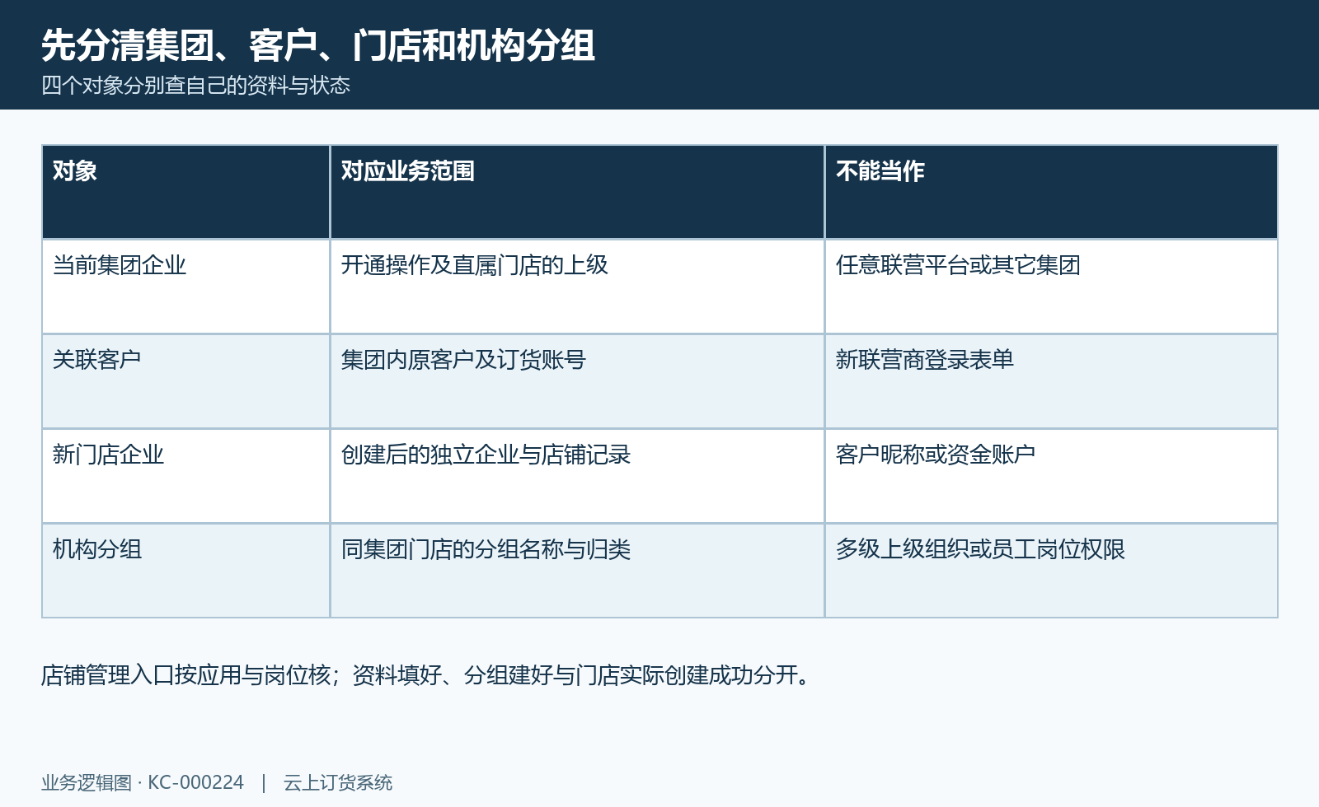
图1：集团门店对象关系图：集团企业、原客户、新门店与机构分组各自核范围。

2. 开通前核原客户已有关系和店铺数量上限
在创建店铺页选择关联客户，先核原客户编号、名称与订货账号，不能只凭同名客户判断选对。客户选择范围有可开通条件，选择后会带入公司名称、负责人和手机号码；带入信息仍要按本门店实际资料确认。切换客户后重新核这些值，不沿用上一客户的负责人或地址替新门店资料。
开通服务还会核当前企业有效店铺数量与数量上限，达到上限会受限；不是只在按钮打开前检查一次。原客户用户状态异常或该客户已有门店企业关系，也会限制创建。先查已有门店的原记录及关联，不新增同名客户绕过重复关系，也不把停用、已失效和正常门店全部当成同一项数量口径。
客户列表为空时先核当前集团、客户资料和可开通范围，不直接判断没有订货账号或必须新建企业。需要补客户资料时沿客户原入口及本岗位权限处理，回到开通页再选择对应原客户。创建次数受限或返回已存在时保原提示、原客户与原门店编号，先确定上一笔是否已经保存，不能靠连续点击新增来确认结果。
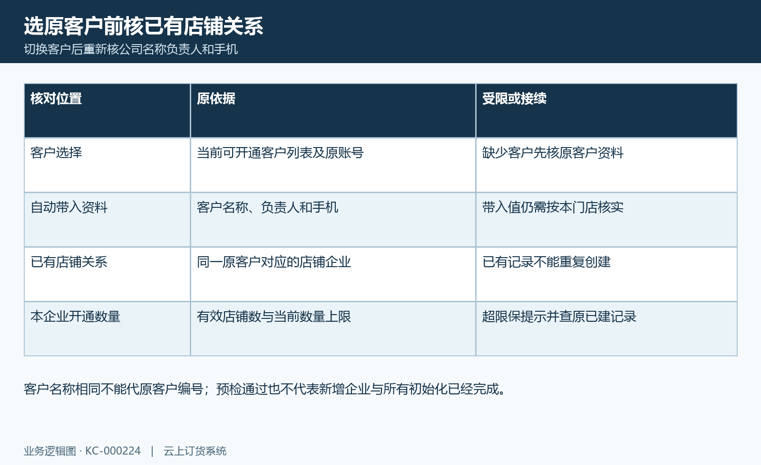
图2：客户与门店关联图：可选客户、带入资料、已有关系与本企业开通上限。

3. 建机构分组只处理名称与门店归类
机构分组在店铺管理相关入口维护。新增分组先填写名称并按当前输入框的必填、长度和字符提示核，再保存并重新查列表。分组列表按当前企业有效记录查询；同企业有效名称重复会提示机构名称已存在，编辑同一条记录的重名检查会排除本记录。别用另一个集团同名分组替当前分组编号。
机构分组用于门店归类，不能仅凭创建分组认定已建立省公司、分公司和门店的多级法人关系。开通或编辑店铺时选择的是分组，用于当前门店记录的归类和筛选；它不决定新门店的直属集团，也不自动赋予负责人、业务员或仓库员工某个岗位权限。
调整名称或考虑删除前，先查是否仍有有效门店关联这一组，保原分组与门店编号。删除入口会先查询关联，有关联时提示不可删除；仍要按本次入口和原返回核允许范围，不用一条提示代全部历史关联都已查清。分组失效或修改后再查原门店的分组显示，不用新建同名组冒旧关系已经迁移。
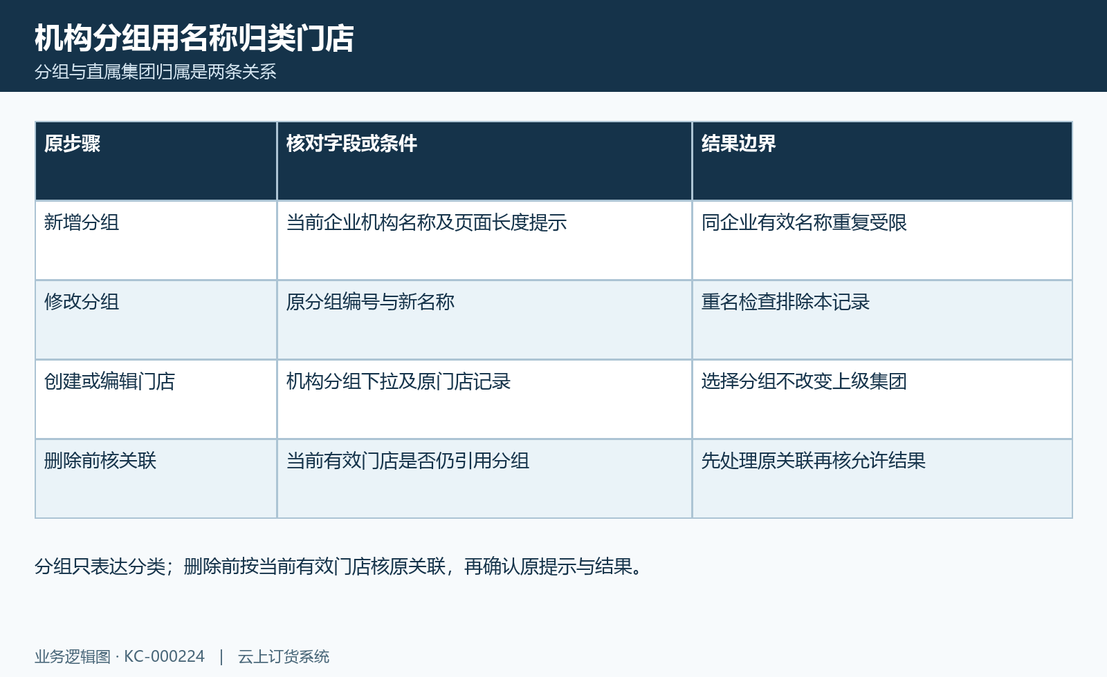
图3：机构分组核对图：名称保存、同企业重名、原门店选择与删除前关联核对。

4. 创建资料核必填字段地区和财务选项
创建店铺资料包括关联客户、公司名称、负责人、手机号码和地区类型，这些是创建表单的必填项。所在地区、详细地址、联系电话和简介各按实际门店填写；机构分组是另一个选择字段。地区类型、所在地区和机构分组作用不同，不能用填了分组就认为配送地区或企业地址已经齐全。
手机号预检会检查空值及格式，预检通过只说明这一前置检查通过，不代表所有资料已经保存或完整后台成员权限都已核验。公司名称、负责人和客户选择仍需按表单及本次实际返回核。联系方式变动应保真实业务依据，不能将客户原账号绑定信息和门店联系人手机一律视为同一个字段。
页面另有店铺管理财务设置选项，表示门店能否自己管理财务设置；它不是银行开户、收款通道认证或给所有员工开放资金操作。新记录有自己的默认值，保存后重新看该门店设置和实际岗位入口，再判断可用范围。资料表单填齐、照片或标识上传完成，也不能代门店企业和组织关系已经创建成功。
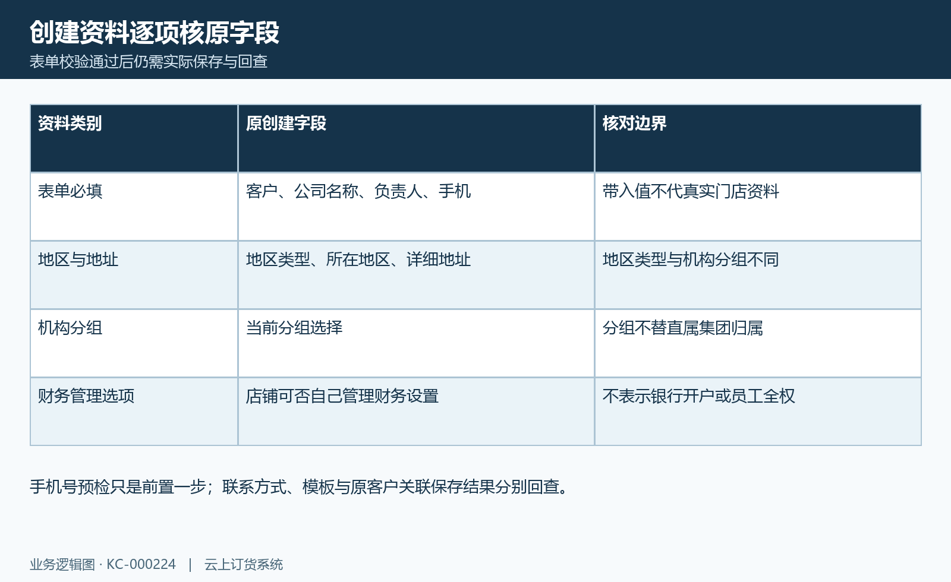
图4：门店创建资料图：创建必填、地区地址、机构分组和财务管理选项。

5. 资料预检之后核模板商品选择与实际创建
第一阶段资料校验通过后进入模板及商品范围等后续步骤，完成第二阶段表单核对再实际创建。集团商城模式和普通店铺模板的显示有差别，按当前模式选择手机、电脑模板及同步分类品牌，不拿联营商品发布成功当门店模板和商品初始化已经完成。
同步商品分类品牌的必填提示受当前页面条件与附加校验影响，应按实际反馈核；不能只看一个开关就承诺可以留空。创建会继续处理新企业、对应店铺关系、部分模板复制、商品及应用初始化，并保阶段日志。选择模板是本次初始化依据，不代表此后集团装修一改，门店全部旧模板都会自动保持一致。
点击实际创建后，按服务返回核正在处理、创建成功或失败，再保本次创建记录和新企业编号。操作日志要对应这一笔客户及门店，不能用一条最新创建日志证明另一家门店也已完成。返回不明确或某阶段失败时先查已保存的企业关联和初始化结果，不立即为同一客户重新建一个店铺，也不凭旧产品年限或余额说明承诺当前收费、免费或已经扣款。
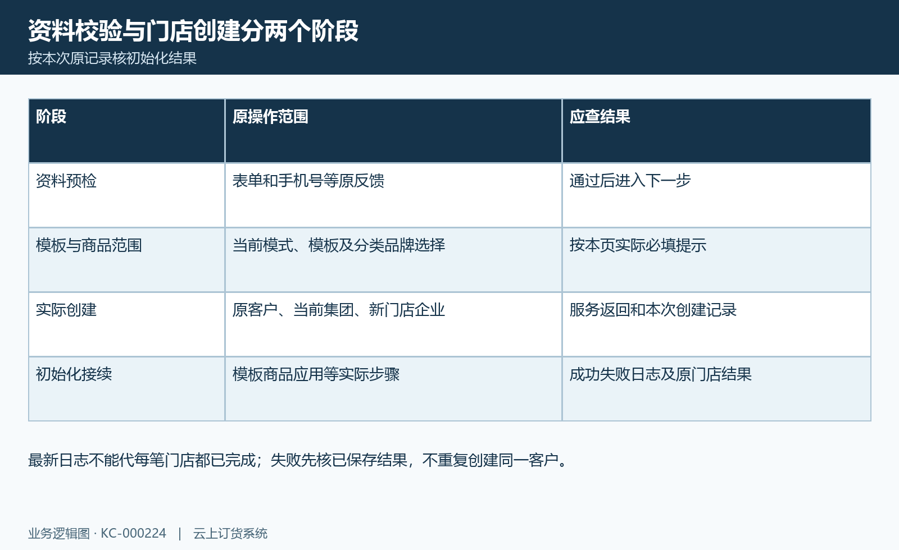
图5：门店创建步骤图：预检、模板商品范围、实际保存与本次初始化日志。

6. 创建成功回查直属集团原客户与新企业
创建成功后从原记录回查新门店企业、关联客户与当前集团。开通将新企业的直属上级设为当前开通企业，并把新企业编号写回店铺记录；不是在表单任意选择一个上级集团，也不是靠机构分组名称决定直属归属。新企业有效期沿当前集团条件设置，后续实际状态仍查原门店企业。
回到店铺列表核公司名称、关联客户账号、客户名称、负责人、手机、店铺账号和状态，再按原客户及机构分组筛选。列表和导出按各自实际范围核，默认一页记录不代表所有门店齐全；选错状态、分组或企业会使原记录暂时查不到，空结果不能直接认定原创建失败或企业已经删除。
接着核本门店的应用、商品和装修结果，再由有权限人员沿原允许业务入口验证后续承接。公司与店铺关系创建成功，不等于首笔采购、出入库、客户订单、收付款和集团汇总已经全部一致。发现资料或业务差额时保各自原企业与原单，不用集团看板的一处汇总代本门店库存、资金和岗位权限验收。
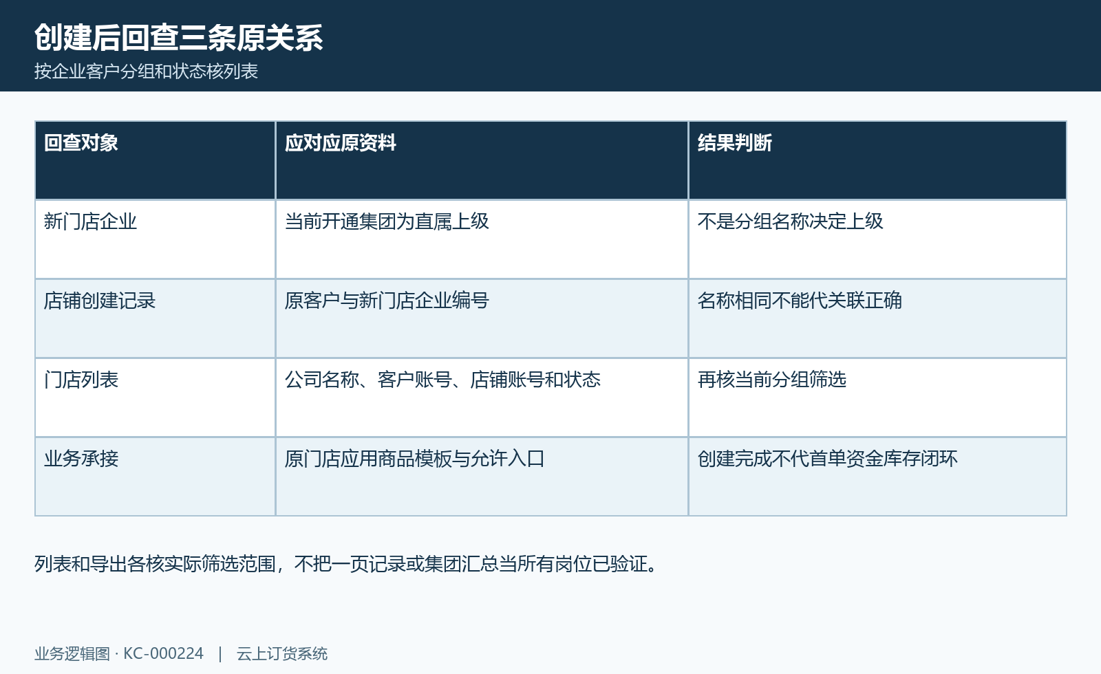
图6：门店创建结果核对图：直属集团、原客户、新企业与机构分组原关联回查。

7. 修改资料分组与权限按各自原结果核
已有门店资料从店铺管理的编辑入口核，原关联客户在编辑页是只读显示；名称、负责人、联系方式、地区地址、简介及机构分组分别看保存后的原资料。编辑会更新店铺记录和对应企业资料，成功反馈后重新打开同一门店核，不能只看弹窗已关闭就判断资料完整一致。
改变机构分组只调整该门店记录的分类，不等于变更直属集团、转移关联客户或重算历史单据。客户迁移或商城客户归属另有自己的业务流程，不能拿分组编辑作为迁移入口；更不能把联营平台商家关联与此门店客户关系混在同一个变更里。
门店应用初始化、集团的应用开关与具体员工岗位权限仍需分别核。没有某个按钮时先看当前企业、岗位和应用状态，不承诺所有员工继承集团的全部权限。店铺账号切换也有原用户类型与有效店铺关系条件，账号显示、可切换和后续实际业务可用是不同结果，不用修改联系人或勾选财务选项来绕过岗位限制。
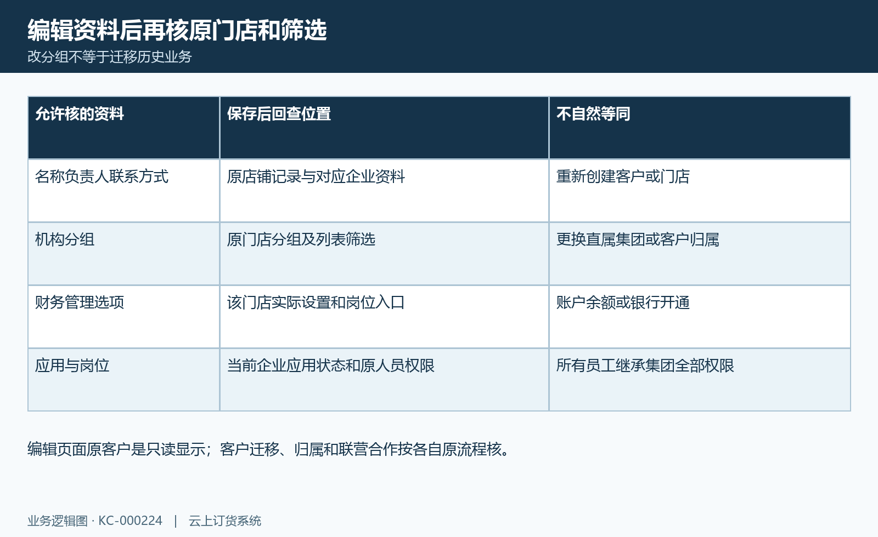
图7：门店资料编辑边界图：资料分组、直属集团、客户归属与岗位权限分别核。

8. 创建失败空列表与账号受限保原证据
开通受限时保本次原客户、创建企业、拟建门店名称、机构分组、阶段、发生时间及首个提示。数量达到上限先核有效开通数量和原已有店铺；客户已存在关系先查对应门店；手机号格式或资料校验失败按原字段修正，再核实际返回，不以反复新增相同名字替数据规则检查。
创建返回失败或旧页面不刷新时，先查同一原创建记录是否已有新企业编号、模板应用是否已接续及原日志是否属于本次。列表为空先核集团、客户、分组和状态筛选；登录或切换受限先对客户账号与有效店铺关系，分别核停用、禁用及当前人员类型。失败提示不证明所有步骤都没保存，也不能承诺重试一定自动补齐原初始化。
停用、删除和改变组织归属不是同一动作。已存在订单、库存或收付款时，先保对应原业务与企业关系，再按允许流程处理资料问题，不通过删除重建掩盖旧单差额。验收本次开通应至少收齐原客户、新门店企业、直属集团、机构分组和本次保存结果；本门店登录、各岗位权限、初始化结果及后续业务尚未核清时，分别保留待办并回查同一门店记录。
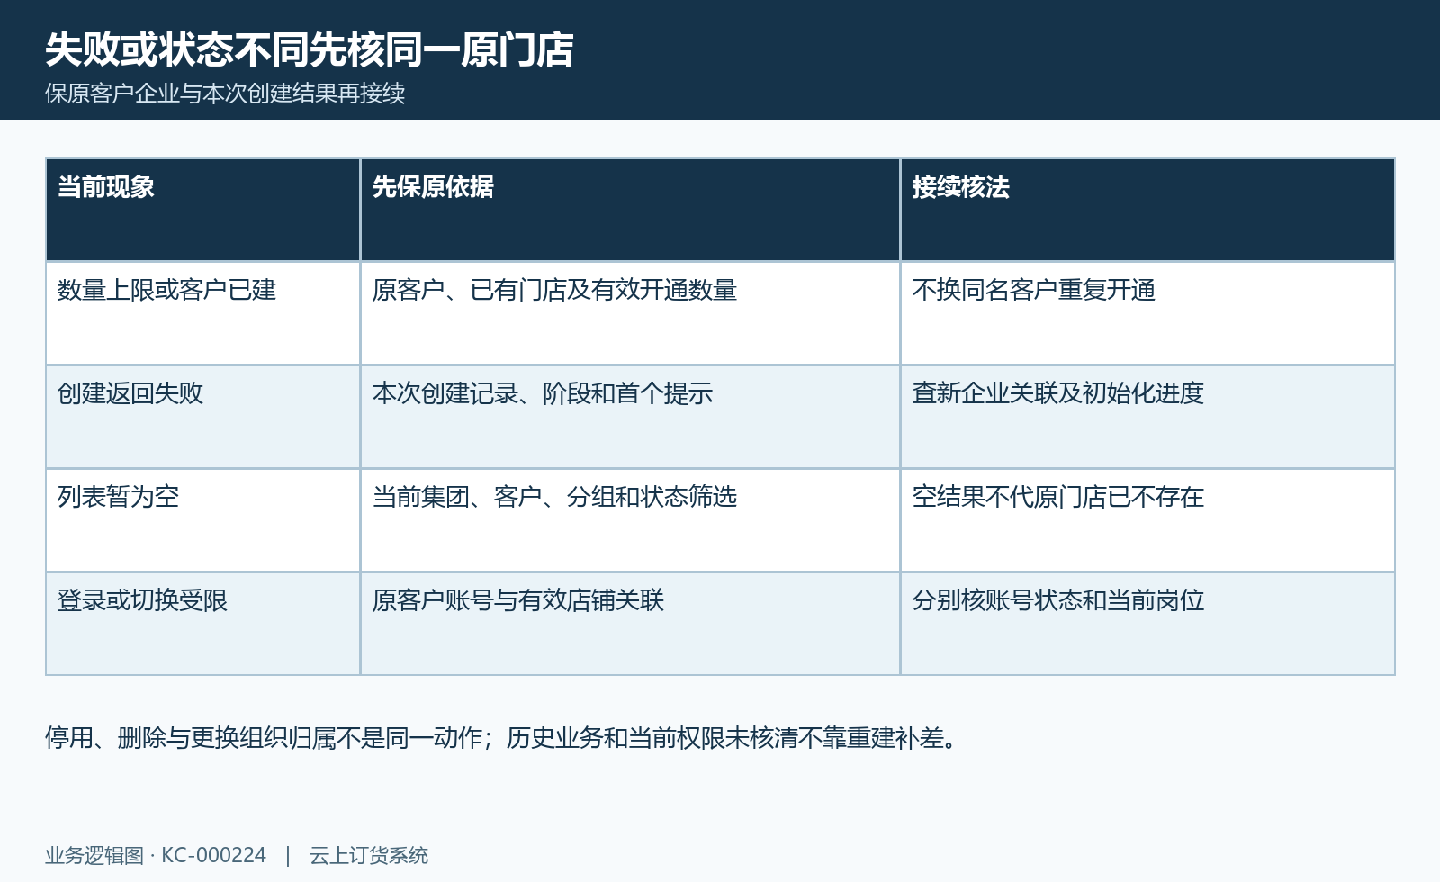
图8：门店开通失败核对图：上限重复、初始化失败、空列表及账号关系分别核。

下一步学习
集团客户归属与迁移：客户分配和业务交接｜云上订货系统（KC-000225）
集团商品授权：共享商品与门店可售范围｜云上订货系统（KC-000226）
集团门店业务报表：机构范围、订退采购与回款毛利核对｜云上订货系统（KC-000299）
联营商家入驻闭环：合作资料、经营规则与开通核对｜云上订货系统（KC-000233）

